♪第２回♪
飯塚門下おさらい会
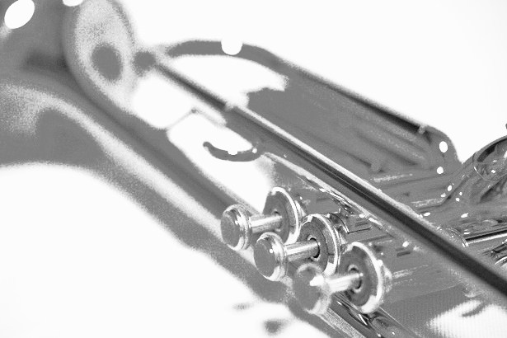

2011/01/27（木）
18:30開演
相愛大学南港ホール

主催：相愛大学トランペット専攻 飯塚門下一同
●＊・Program・＊●

１．Lento et Scherzo J.E.Brat

Tp.堀口 奈緒美(１回生)
Pf.水田 彩音

２．Caprice E.Bozza

Tp.大泊 久栄(３回生)
Pf.森北 愛

３．Fantaisie en Mi♭ J.E.Brat

Tp.川崎 航(１回生)
Pf.波塚 卓哉

４．Sonate P.Hindemith

Tp.秋田 有希(２回生)
Pf.藤澤 愛美

５．Andante et Scherzo J.E.Barat

Tp.市川 晴香(２回生)
Pf.猪瀬 千裕

～休憩（10分間）～

６．Sonate J. Hubeau

Tp.細田 麻実(２回生)
Pf.古閑 奈央子

７．Concert Piece No.2 W.Brandt

Tp.深澤 正則(４回生)
Pf.藤澤 愛美

８．Sonatina R.Simpson

1st.大泊 / 2nd.中川 / 3rd.川崎 / 4th.市川

９．Scherzino B.Fitzgerald

1st.深澤 / 2nd.細田 / 3rd.堀口 / 4th.秋田

10．？？？

Tp.飯塚 一郎先生＆中川 新也(専攻科)

本日はお越し頂き、誠にありがとうございました！

